**ЛЕСНИЧАЯ ОЛЬГА НИКОЛАЕВНА**

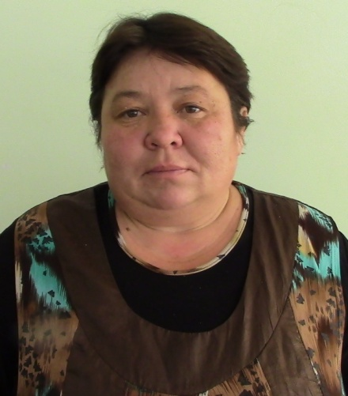

**Должность** – и.о заведующего детского сада «Солнышко»

с. Баталово

**Образование** – среднее специальное: КГБПОУ «Барнауль

ский государственный педагогический колледж», 2021 г.

**Специальность** – Дошкольное образование

**Квалификация** – воспитатель детей дошкольного возрас –

та

**Стаж работы:**

* общий –24
* педагогический – 6
* по специальности –6

**Квалификационная категория** – соответствие занимаемой должности

Дата присвоения: 21.12.2019 г.

**Повышение квалификации и (или) профессиональная переподготовка:**

**ПК:** ООО «НПО ПРОФЕКСПОРТСОФТ» «Педагогический Университет РФ», «Методика и ключевые компетенции педагога дошкольного образования 2022/2023: специфика реализации ФГОС; работа с родителями; детская безопасность; новые методические сервисы и мероприятия Минпросвещения», 2022 год, 144 часа.

**Заочное образование:** Алтайский государственный гуманитарно – педагогический университет им. В.М Шукшина, г.Бийск, 2 курс, «Начальное и дошкольное образование